Manejo Aplicativo en la WEB para el modulo de Peticiones,Quejas, Reclamos y Otras solicitudes

Objetivo

Proporcionar los aspectos basicos esenciales del manejo del Aplicativo WEB del modulo de Peticiones,Quejas, Reclamos y Otras solicitudes para comprender mejor el funcionamiento del mismo, la forma de acceder, de manera ordenada y concisa.
PresentaciÓn del modulo de PQR
El modulo de preguntas y respuestas que se encuentra disponible para las diferentes solicitudes del publico a traves de la pagina de la entidad se encuentra ubicado en el siguiente link: https://emab.gov.co/nueva-solicitud-pqr/ para la generación de una solicitud y para la consulta de las mismas
Para la presentacion de una solicitud de PQR cómo usuario, el usuario se dirige a el modulo que se encuentra en la pagina Web en la sección de “Atencion al ciudadano” , “Peticiones, quejas, reclamos y otras solicitudes”, “ Nueva solicitud de PQR”
En caso de querer hacer seguimiento las peticiones que se han generado a traves de la pagina encontrara una de las opciones en el modulo de preguntas y respuestas de seguimiento de las inquietudes generadas a traves del modulo en la pagina Web y se debe ingresar a traves del link: https://emab.gov.co/wp-admin
El usuario que debe usar es : “pqr” y la contraseña que se asigne en su momento, despues de logearse debera ingresar al modulo de la pagina web en donde se realiza el seguimiento de las peticiones realizadas por parte de los usuarios.
El modulo que se encuentra en la pagina Web en la sección de “Atencion al ciudadano” , “Peticiones, quejas, reclamos y otras solicitudes”, “Seguimiento, Peticiones, quejas, reclamos y otras solicitudes”
En el panel del lado izquierdo en la seccion de “Questions” encontrara las diferentes inquietudes realizadas a traves de la pagina web por los usuarios y al seleccionar cada opción.
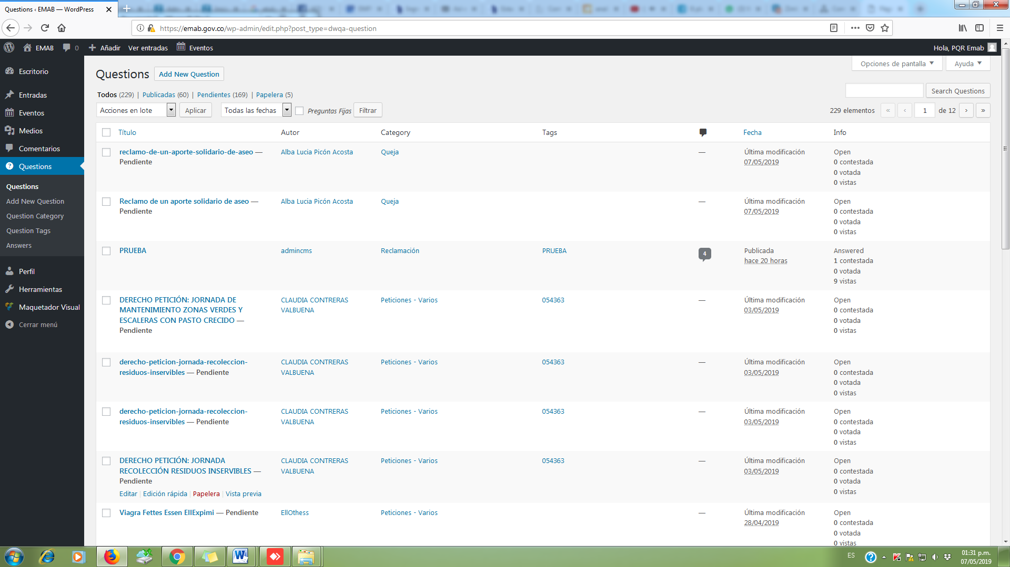
Despues de logearse ingresar a la pagina web de la empresa https://emab.gov.co/peticiones-quejas-reclamos-otras-solicitudes/ ingresar a la opcion de seguimiento peticiones, quejas, reclamos y otras solicitudes.
